Základní škola a Mateřská škola Křesetice,
okres Kutná Hora, příspěvková organizace

Koncepce rozvoje školy
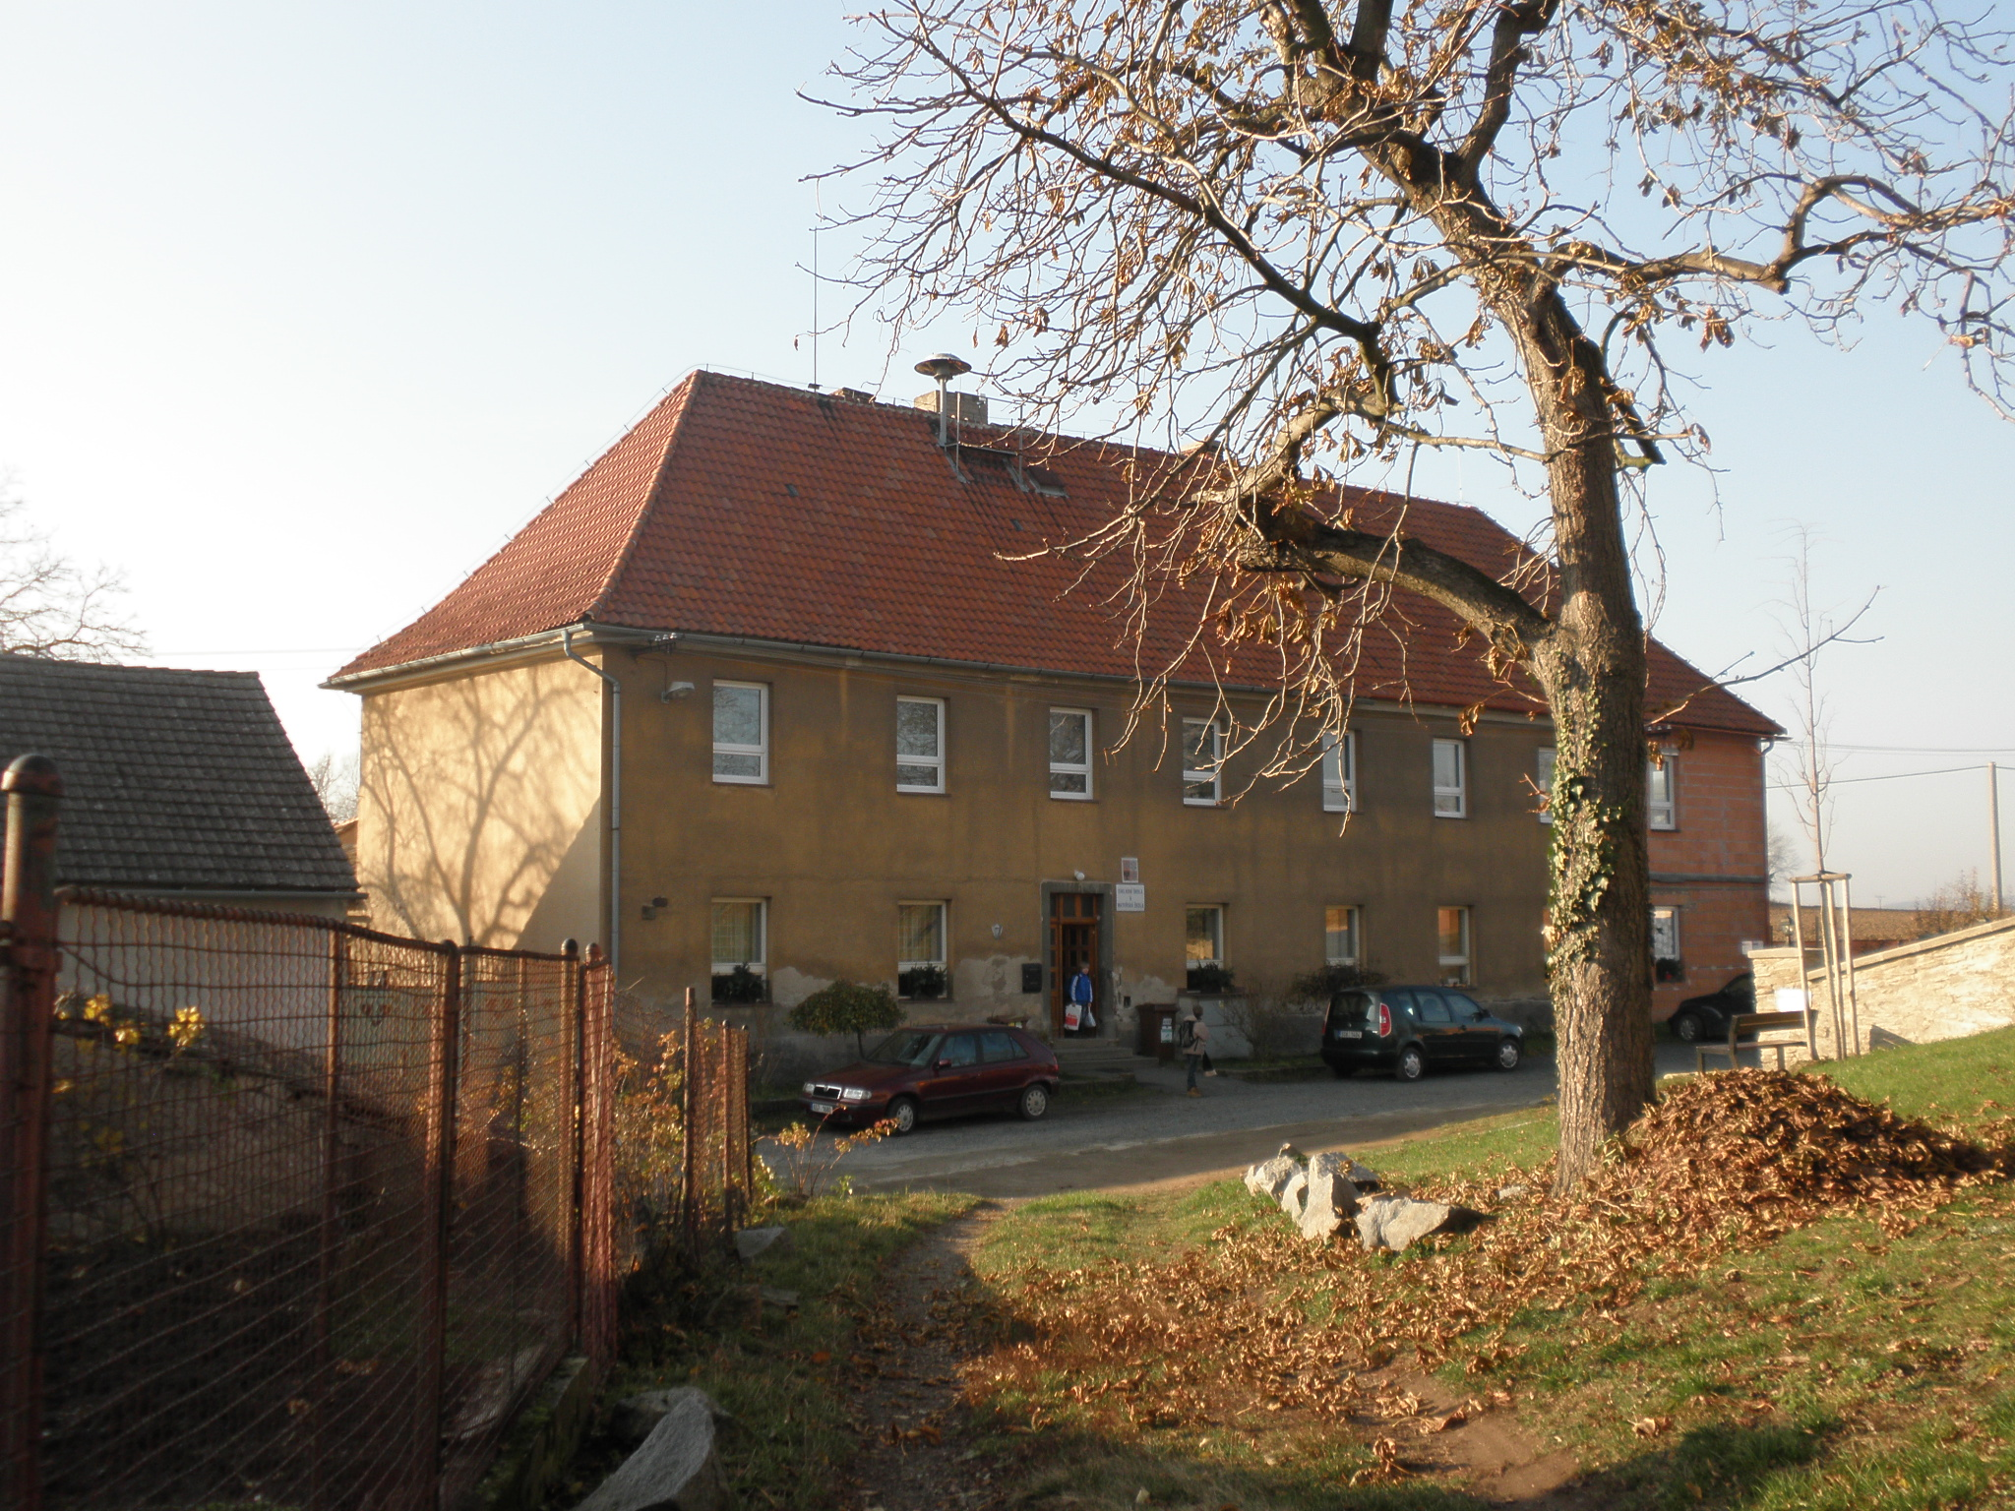

na období 2013 – 2019

Zpracovala: Soňa Pavlíková
I. Základní údaje o škole

Základní škola a Mateřská škola Křesetice je příspěvkovou organizací zřízenou Obcí Křesetice. Sídlí v historické částečně zrekonstruované budově z roku 1788.
Škola není plně organizovaná, je typem málotřídní venkovské školy. Má všechny ročníky prvního stupně. Výuka probíhá ve dvou třídách.
Škola je spádovou školou pro okolní obce: Chrást, Krupá a Bykáň.

Součásti školy:

Základní škola kapacita 38 žáků
Mateřská škola kapacita 23 dětí
Školní družina kapacita 17 žáků
Školní jídelna (výdejna) kapacita 60 strávníků

II. Zhodnocení plnění cílů Koncepce školy 2010 – 2013

- Daří se nadále udržovat naplněnost školy (2010/2011 - 38 žáků, 2011/2012 – 38 žáků, 2012/2013 – 34 žáků, 2013/2014 – 38 žáků). Zájem o školu dokonce překračuje kapacitní možnosti školy.
- Byl vypracován nový systém hodnocení, který vychází z předem stanovených kritérií. Je součástí školního řádu.
- Škola se zapojila do projektu EU peníze školám, v jehož rámci získala finanční částku 462 077,00 Kč. Projekt je stále v realizaci. Prozatím byly zakoupeny notebooky pro žáky (12ks), router, externí přenosný pevný disk s kapacitou 500 GB, externí síťový disk , flash 16 GB pro tvůrce DUM (3 ks) a financována tvorba DUM. V rámci projektu vytvořily tři učitelky školy do této doby 240 digitálních výukových materiálů.
- Byly doplněny a následně ČŠI schváleny všechny tři vzdělávácí programy školy (ŠVP ZV, ŠVP PV a ŠVP ŠD).
- Škola má vypracovaný organizační řád školy se všemi kompetencemi a organizační dokumentací školy, který je neustále inovovat, aby odpovídaly skutečným potřebám školy.
- Výuka se zaměřila na čtenářskou gramotnost, která byla mezinárodním výzkumem PISA v posledních letech hodnocena v ČR jako podprůměrná.
- Pro podporu matematické a informační gramotnosti byly vybrány v rámci EU peníze do škol šablony s tímto zaměřením.
- Plány DVPP na každý školní rok vychází z dlouhodobého plánu DVPP a jsou úspěšně naplňovány.
- Objem finančních prostředků získávaných od sponzorů školy se každoročně pohybuje v rozmezí 20 000 – 25 000,- Kč. V letošním roce dojde patrně k navýšení této částky, neboť už v lednu 2013 získala škola sponzorský dar 20 000,- Kč.
- Vzhledem k tomu, že se zřizovateli školy, kterým je Obec Křesetice, podařilo získat dotaci na dokončení přístavby školy, byla přistavěna zbývající část prvního patra školy a od školního roku 2012/2013 mohou žáci využívat novou tělocvičnu.
- Zároveň byla provedena výměna nevyhovujících oken v celém prvním patře budovy, kde je umístěna základní škola.
- Do školní jídelny – výdejny byla zakoupena nová myčka na nádobí.
- Pro snadnější komunikaci s rodiči byl do mateřské školy zakoupen nový mobilní telefon, CD přehrávač a televizor.

Převážná většina dílčích cílů, které si škola vytýčila, byla splněna. Ty, které zejména
z finančních důvodů, nebylo možno realizovat, budou součástí tohoto dokumentu spolu s nově vytýčenými cíli na další období.

III. Plánovaný rozvoj školy

1. Základní cíl

- Poskytnout žákům kvalitní základy všeobecného vzdělání. Vytvořit podmínky pro další vzdělávání.
- Rozvíjet osobnost každého žáka, aby byl schopen samostatně myslet, svobodně se rozhodovat a projevovat se jako demokratický občan, to vše v souladu s obecně uznávanými životními a mravními hodnotami.
- Být pro rodiče garantem dobré výchovy jejich dětí.
- Udržet i nadále naplněnost školy.
- Dosáhnout plně kvalifikovaného pedagogického sboru.
- Umožnit zaměstnancům jejich seberealizaci a jeich stálý rozvoj.
- Pracovat na tvorbě projektů k získání dotací z fondů EU (vybavenost školy, mezinárodní spolupráce, profil regionu).
2. Materiální podmínky

- Po dohodě se zřizovatelem školy vytvořit ze dvou stávajících místností v přízemí budovy, kde se nyní nachází školní družina, jednu velkou vybouráním zdi. Tím by se zlepšily jednak prostorové podmínky pro družinové děti a zároveň by byla zajištěna větší bezpečnost dozoru nad žáky.
- Dokončit vnitřní stavební úpravy v přistavěné části prvního patra, kde by se měla nacházet nářaďovna tělocvičny, učebna angličtiny a sborovna.
- Dokončit rozběhovou dráhu doskočiště ve spolupráci s rodiči.
- Dokončit výměnu zbývajících oken v přízemí budovy.
- Opravit fasádu školy.
- Ve spolupráci s žáky školy zlepšit vzhled okolí školy (vysázením vhodných květin a keříků, obnovením nátěru plotu...).
- Na základě požadavků školního parlamentu umístit před školu stojan na kola, na školní zahradu odložiště bobů v zimních měsících, realizovat vytvoření školní knihovny v přízemí školy.
- Na školní zahradu zakoupit ze sponzorských darů betonový stůl na stolní tenis.
- Nahradit na školní zahradě kovové herní prvky pro děti z MŠ novými dřevěnými. Využít některého z dotačních programů.
- Vybavit lehárnu MŠ a obě třídy ZŠ žaluziemi na okna.
- Vybudovat hřiště na míčové hry na školním pozemku.
- Vylepšit pěstitelské pozemky na školní zahradě v rámci pracovních činností.
- Zakoupit interaktivní tabuli a dokoupit notebooky a speciální skříň na jejich uložení do I. třídy (využít zbývající finanční prostředky z projektu EU peníze školám).

3. Finanční podmínky
- Udržet současný stav finančních podmínek na škole.
Státní rozpočet na platy byl v minulých letech dostačující, škola měla dostatek finančních prostředků i na odměny zaměstnancům v průběhu a závěru kalendářních roků. Finanční rozpočet na provoz od zřizovatele je schvalován na zasedání obecního zastupitelstva, bývá schválen v celé požadované výši. Zřizovatel přispívá i mimo rozpočet částečně na dopravu žáků na školu v přírodě, věcnými dary dětem na Vánoce, novým prvňáčkům na začátku školního roku...apod.

4. Personální podmínky
- Zajistit plně kvalifikovaný pedagogický sbor.
Ke konci tohoto školního roku odejde na vlastní žádost učitelka ZŠ. Na její místo bude pečlivě vybírána nová pracovnice, zejména s ohledem na udržení kvality výuky anglického jazyka, ochoty uplatňovat nové metody ve vyučování a samozřejmě s patřičnou kvalifikací. Tím by byla zajištěna 100% kvalifikovanost pedagogického sboru již ve školním roce 2013/2014.
Vychovatelka školní družiny, která má částečný úvazek v MŠ, pro kterou nemá dostačující kvalifikaci, v současné době jedná se školou v Čáslavi, kde si hodlá v nejbližší době kvalifikaci pro MŠ dokončit.

5. Obsah a průběh vzdělávání
- Zachovat současný stav plánování výuky.
Spolupráce učitelů, společné plánování akcí a projektů ve spolupráci s MŠ, dodržování učebních plánů.
- Udržet nastavený systém výuky.
Uplatňování metod RWCT, rozvíjet čtenářské dovednosti žáků, hodnocení známkou i slovní hodnocení, využívat slovní hodnocení zejména u žáků se SVP, sebehodnocení žáků, využívat i nadále srovnávací testy pro 3. a 5. ročník.
- Podporovat nadále žáky, kteří se hlásí na víceletá gymnázia v přípravě na přijímací zkoušky.
Od školního roku 2009/2010 je úspěšnost při přijetí našich žáků na gymnázia 100%.
- Zaměřit se na rozvoj finanční a matematické gramotnosti.
Na školní rok 2013/2014 je již naplánovaný projekt Finanční gramotnost, do kterého se zapojí žáci celé školy vytvořením „rodin“ složených ze zástupců všech ročníků.
- Nabídnout rodičům prvňáčků možnost výuky nového typu písma Comenia Script. Podmínkou zařazení do výuky bude souhlas rodičů s výukou tohoto psaní
s upozorněním na možné komplikace při přestupu žáka na jinou školu, používání určeného typu didaktických materiálů při nácviku psaní a vyškolený pedagog v metodice výuky psaní tohoto písma
- Pokračovat v úspěšné spolupráci se školním parlamentem, který vznikl v tomto školním roce, přinesl mnoho zajímavých námětů a zapojil žáky mnohem více do chodu školy.
Zachovat schůzky vedení školy s dětmi jednou týdně, společné diskuse nad novými návrhy, vést nadále žáky k důslednosti při realizaci návrhů.
- Podporovat žáky v tvorbě školního časopisu, vést je radami, ale zároveň jim ponechat samostatnost při jeho výrobě.
- Udržet na škole alespoň pět zájmových kroužků s různorodým zaměřením (sport, tanec, cizí jazyk, zdravověda, hra na hudební nástroj apod.).

6. Klima školy
- Udržet a nadále zlepšovat současnou kvalitu vztahů ve škole, jednak mezi učiteli a žáky, ale i mezi učiteli navzájem.
Učitelé jdou příkladem - dodržují pravidla, totéž vyžadují od žáků (jsou důslední v dodržování pravidel). Učitelé se vzájemně obohacují o nové informace, podněty a zkušenosti
- Udržet fungující spolupráci s rodiči.
Zapojit ještě více rodiče do akcí školy. Z dotazníkového šetření v roce 2012 vyplynulo, že rodiče mají zájem pomáhat škole. Využívat nadále podněty, které přicházejí od rodičů. Škola se těmito podněty vážně zabývá.
- Nadále informovat veřejnost o činnostech školy prostřednictvím webových stránek, plakáty s informacemi o plánovaných akcí, místním rozhlasem, články v okresních novinách.
- Pokračovat v dobré spolupráci se školskou radou a zřizovatelem školy.

7. Závěr
Zpracování koncepce vychází z Dlouhodobého záměru vzdělávání a rozvoje vzdělávací soustavy ve Středočeském kraji (2012-2015), Koncepce školy pro období 2010-2013, Vlastního hodnocení školy za období 2007 – 2011, inspekčních zpráv školy, výročních zpráv školy, dotazníkového šetření, vlastních zkušeností, materiálně technických podmínek školy, statistických výkazů a dalších veřejně dostupných informací.

Na titulní straně tohoto dokumentu je fotografie ZŠ a MŠ Křesetice, jejímž autorem je
Filip Novák (žák 4. ročníku naší školy).
Rejstřík zkratek:
ČŠI Česká školní inspekce
DUM digitální učební materiál
DVPP další vzdělávání pedagogických pracovníků
EU Evropská unie
MŠ mateřská škola
MŠMT Ministerstvo školství, mládeže a tělovýchovy
PISA Program pro mezinárodní hodnocení žáků
RWCT Reading and Writing for Critical Thinking (Čtením a psaním ke kritickému myšlení) - vzdělávací program
SVP speciální vzdělávací potřeby (týká se žáků se zdravotním postižením, zdravotním nebo sociálním znevýhodněním)
ŠVP PV školní vzdělávací program předškolního vzdělávání
ŠVP ŠD školní vzdělávací program školní družiny
ŠVP ZV školní vzdělávací program základního vzdělávání
ZŠ základní škola

Mgr. Soňa Pavlíková ředitelka školy
V Křeseticích 13.4.2013

